
СХЕМА ТЕПЛОСНАБЖЕНИЯ
МУНИЦИПАЛЬНОГО ОБРАЗОВАНИЯ
«ПУСТОМЕРЖСКОЕ СЕЛЬСКОЕ ПОСЕЛЕНИЕ»
КИНГИСЕППСКОГО МУНИЦИПАЛЬНОГО РАЙОНА
ЛЕНИНГРАДСКОЙ ОБЛАСТИ
ДО 2028 ГОДА

Оглавление
1 Раздел Показатели перспективного спроса на тепловую энергию (мощность) и теплоноситель в установленных границах территории поселения, городского округа; 5
1.1 Площадь строительных фондов и приросты площади строительных фондов по расчетным элементам территориального деления. 5
1.2 Объемы потребления тепловой энергии (мощности), приросты потребления тепловой энергии (мощности) в каждом расчетном элементе территориального деления на каждом этапе и к окончанию планируемого периода. 5
1.3 Потребление тепловой энергии (мощности) объектами, расположенными в производственных зонах с учетом возможных изменений производственных зон и их перепрофилирования и приросты потребления тепловой энергии (мощности) производственными объектами на каждом этапе и к окончанию планируемого периода. 6
2 Раздел Перспективные балансы располагаемой тепловой мощности источников тепловой энергии и тепловой нагрузки потребителей 6
2.1 Описание существующих и перспективных зон действия систем теплоснабжения, источников тепловой энергии, в том числе работающих на единую тепловую сеть, с выделенными (неизменными в течение отопительного периода) зонами действия. 6
2.2 Описание существующих и перспективных зон действия индивидуальных источников тепловой энергии; 10
2.3 Перспективные балансы тепловой мощности и тепловой нагрузки в перспективных зонах действия источников тепловой энергии. 10
2.4 Существующие и перспективные технические ограничения на использование установленной тепловой мощности и значения располагаемой мощности основного оборудования источников тепловой энергии. 11
2.5 Значения существующих и перспективных потерь тепловой энергии при ее передаче по тепловым сетям, включая потери тепловой энергии в тепловых сетях теплопередачей через теплоизоляционные конструкции теплопроводов и с потерями и затратами теплоносителей. 11
2.6 Значения существующей и перспективной тепловой нагрузки потребителей, устанавливаемые по договорам теплоснабжения, договорам на поддержание резервной тепловой мощности, долгосрочным договорам теплоснабжения, в соответствии с которыми цена определяется по соглашению сторон, и по долгосрочным договорам, в отношении которых установлен долгосрочный тариф 11
3 Раздел Перспективные балансы теплоносителя 12
3.1 Перспективные балансы производительности водоподготовительных установок и максимального потребления теплоносителя теплопотребляющими установками потребителей. 12
3.2 Перспективные балансы производительности водоподготовительных установок источников тепловой энергии для компенсации потерь теплоносителя в аварийных режимах работы систем теплоснабжения. 12
4 Раздел Предложения по строительству, реконструкции и техническому перевооружению источников тепловой энергии 13
4.1 Предложение по новому строительству источников тепловой энергии, обеспечивающие приросты перспективной тепловой нагрузки на вновь осваиваемых территориях поселения, городского округа, для которых отсутствует возможность передачи тепла от существующих и реконструируемых источников тепловой энергии. 13
4.2 Предложение по реконструкции источников тепловой энергии, обеспечивающие приросты перспективной тепловой нагрузки в существующих и расширяемых зонах действия источников тепловой энергии. 13
4.3 Предложение по техническому перевооружению источников тепловой энергии с целью повышения эффективности работы систем теплоснабжения. 15
4.4 Меры по выводу из эксплуатации, консервации и демонтажу избыточных источников тепловой энергии, а также выработавших нормативный срок службы либо в случаях, когда продление срока службы или паркового ресурса технически невозможно или экономически нецелесообразно. 20
4.5 Меры по переоборудованию котельных в источники комбинированной выработки электрической и тепловой энергии, кроме случаев, когда указанные котельные находятся в зоне действия профицитных (обладающих резервом тепловой мощности) источников с комбинированной выработкой тепловой и электрической энергии на каждом этапе и к окончанию планируемого периода. 20
4.6 Меры по переводу котельных, размещенных в существующих и расширяемых зонах действия источников комбинированной выработки тепловой и электрической энергии в «пиковый» режим на каждом этапе и к окончанию планируемого периода. 20
4.7 Решения о загрузке источников тепловой энергии, распределении (перераспределении) тепловой нагрузки потребителей тепловой энергии в каждой зоне действия системы теплоснабжения между источниками тепловой энергии (мощности) и теплоносителя, поставляющими тепловую энергию в данной системе теплоснабжения на каждом этапе планируемого периода. 20
4.8 Оптимальный температурный график отпуска тепловой энергии для каждого источника тепловой энергии или группы источников в системе теплоснабжения 21
5 Раздел Предложения по строительству и реконструкции тепловых сетей 23
5.1 Предложение по новому строительству и реконструкции тепловых сетей, обеспечивающих перераспределение тепловой нагрузки из зон с дефицитом располагаемой тепловой мощности источников тепловой энергии в зоны с резервом располагаемой тепловой мощности источников тепловой энергии (использование существующих резервов). 23
5.2 Предложение по новому строительству тепловых сетей для обеспечения перспективных приростов тепловой нагрузки во вновь осваиваемых районах поселения, городского округа под жилищную, комплексную или производственную застройку. 24
5.3 Предложение по новому строительству и реконструкции тепловых сетей, обеспечивающие условия, при наличии которых существует возможность поставок тепловой энергии потребителям от различных источников тепловой энергии при сохранении надежности теплоснабжения. 24
5.4 Предложения по строительству и реконструкции тепловых сетей для повышения эффективности функционирования системы теплоснабжения, в том числе за счет перевода котельных в пиковый режим работы или ликвидации котельных; 24
5.5 Предложения по строительству и реконструкции тепловых сетей для 24
6 Раздел Перспективные топливные балансы 31
7 Раздел Инвестиции в строительство, реконструкцию и техническое перевооружение 32
7.1 Решения по величине необходимых инвестиций в новое строительство, реконструкцию и техническое перевооружение источников тепловой энергии на каждом этапе планируемого периода с учетом утвержденной инвестиционной программы. 32
7.2 Решения по величине необходимых инвестиций в новое строительство, реконструкцию и техническое перевооружение тепловых сетей, насосных станций и тепловых пунктов на каждом этапе планируемого периода с учетом утвержденной инвестиционной программы. 32
7.3 Решения по величине инвестиций в строительство, реконструкцию и техническое перевооружение в связи с изменениями температурного графика и гидравлического режима работы системы теплоснабжения. 33
8 Раздел Решение об определении единой теплоснабжающей организации (организаций) 34
9 Раздел Решения о распределении тепловой нагрузки между источниками тепловой энергии 35

Раздел Показатели перспективного спроса на тепловую энергию (мощность) и теплоноситель в установленных границах территории поселения, городского округа;

Площадь строительных фондов и приросты площади строительных фондов по расчетным элементам территориального деления.

Согласно данным генерального планирования и информации предоставленной администрацией Пустомержского сельского поселения, в таблице 1.1. представлена информация прогноза приростов строительных фондов. Расположение перспективной застройки представлено на рисунке 1.1.
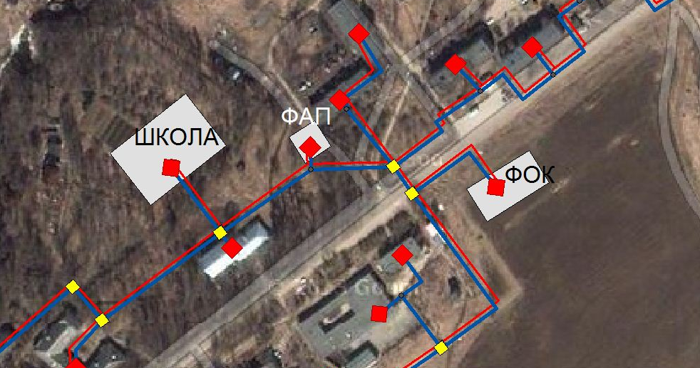
Рисунок 1.1 Расположение перспективной застройки д. Б. Пустомержа
Таблица 1.1.1
Перспективное строительство.
Котельная | Объект, адрес | Планируемый ввод | Объем*, м3 | Расход тепла,  Гкал/час
Котельная  д. Б. Пустомержа | Школа | 2014-2015 | ~9000 | 0,179
Котельная  д. Б. Пустомержа | ФАП | 2015-2016 | ~2000 | 0,055
Котельная  д. Б. Пустомержа | ФОК | 2015-2016 | ~5000 | 0,123

Объемы потребления тепловой энергии (мощности), приросты потребления тепловой энергии (мощности) в каждом расчетном элементе территориального деления на каждом этапе и к окончанию планируемого периода.

Прогноз объемов потребления тепловой мощности потребителями централизованного теплоснабжения МО «Пустомержское сельское поселение» на 2013-2028 годы.
Согласно перспективе развития, к котельной д. Большая Пустомержа планируется присоединение школы (в 2014-2015 г.), фельдшерского пункта и физкультурно-оздоровительного комплекса (в 2015-2016 г.).
Расчет приростов теплопотребления тепловой мощности выполнен с учетом:
1. Требований Постановления Правительства Российской Федерации от 23 мая 2006 г. N 306 (в редакции постановления Правительства Российской Федерации от 28 марта 2012 г. N 258) «Об утверждении Правил установления и определения нормативов потребления коммунальных услуг» – для жилых зданий нового строительства.
2. Требований СНиП 23-02-2003 «Тепловая защита зданий» - для общественных зданий и зданий производственного назначения.
3. Требований Постановления Правительства РФ от 25.01.2011 №18 18 «Об утверждении Правил установления требований энергетической эффективности для зданий, строений, сооружений и требований к правилам определения класса энергетической эффективности многоквартирных домов», предусматривающих поэтапное снижение нормативов теплопотребления.
Таблица 1.2.1
 | Установленная мощность, Гкал/ч | Потребление тепловой энергии за 2012 год, Гкал/год | Потребление тепловой энергии к 2028 году, Гкал/год
Котельная №16 д. Большая Пустомержа | 4,95 | 15610 | 17486

Потребление тепловой энергии (мощности) объектами, расположенными в производственных зонах с учетом возможных изменений производственных зон и их перепрофилирования и приросты потребления тепловой энергии (мощности) производственными объектами на каждом этапе и к окончанию планируемого периода.

Объектов, расположенных в производственных зонах, охваченных централизованным теплоснабжением нет.

Раздел Перспективные балансы располагаемой тепловой мощности источников тепловой энергии и тепловой нагрузки потребителей

Описание существующих и перспективных зон действия систем теплоснабжения, источников тепловой энергии, в том числе работающих на единую тепловую сеть, с выделенными (неизменными в течение отопительного периода) зонами действия.

Зоной действия источника тепловой энергии является территория поселения, городского округа или ее часть, границы которой устанавливаются закрытыми секционирующими задвижками тепловой сети системы теплоснабжения.
К окончанию планируемого периода планируется изменение зоны действия источника тепловой энергии д. Б. Пустомержа, в связи с вводом новых потребителей тепловой энергии.
Расположение централизованных источников теплоснабжения с выделением зон действия, а также основные тепловые трассы от централизованных источников к потребителям приведены на рис. 2.1.1.-2.1.2.

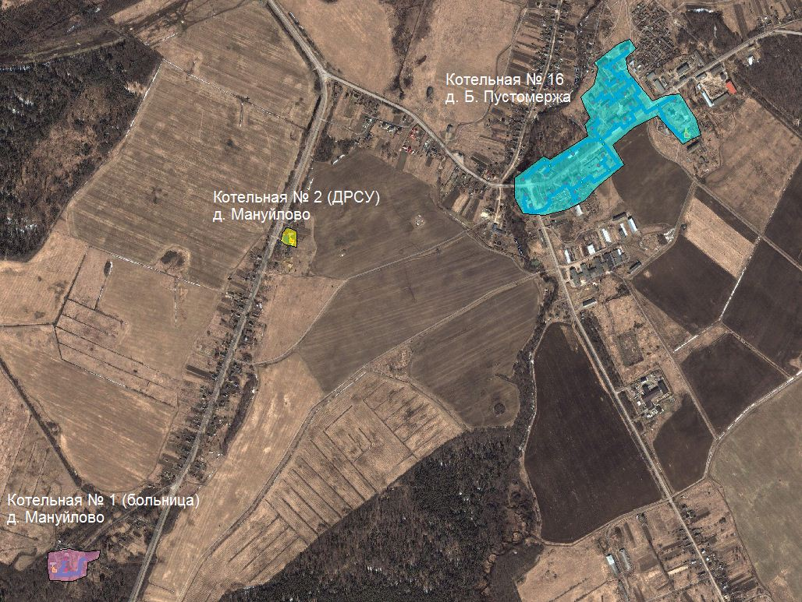
Рисунок 2.1.1Существующие зоны действия источников тепловой энергии

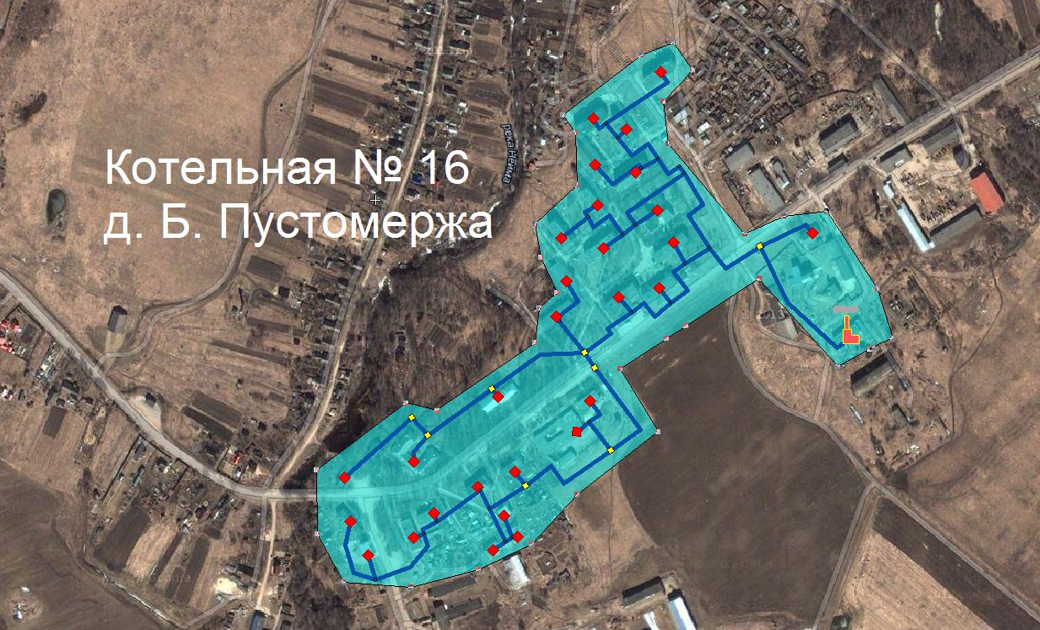

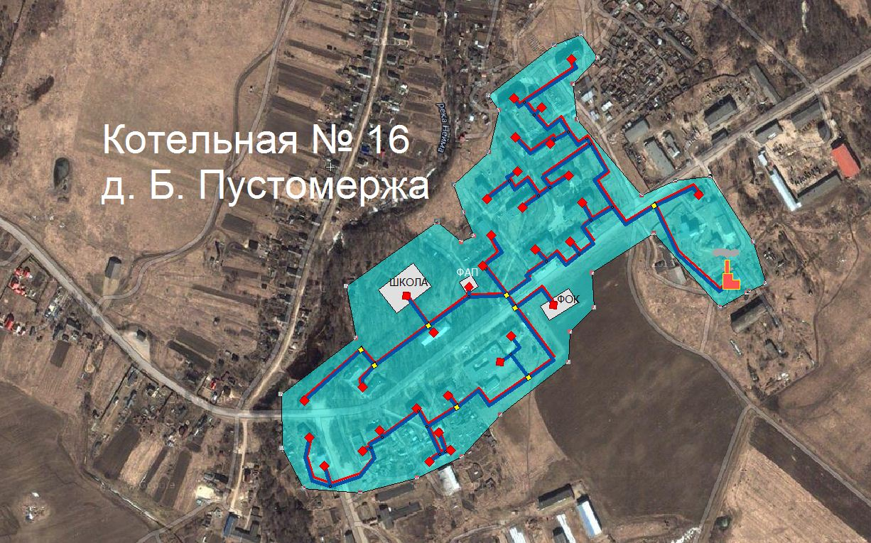
Рисунок 2.1.2 Существующая и перспективная зона действия источника тепловой энергии д. Б. Пустомержа

Описание существующих и перспективных зон действия индивидуальных источников тепловой энергии;

К настоящему времени в России все большую популярность получает автономное и индивидуальное отопление. По сути своей это системы отопления, осуществляющие обогрев в одном отдельно взятом здании или помещении. При этом если речь идет о многоквартирном жилом доме или крупном здании административного либо коммерческого назначения, то чаще используется термин автономное отопление. Если же разговор о небольшом частном доме или квартире, то более уместным кажется термин индивидуальное отопление.
Основные преимущества подобных систем – большая гибкость настройки и малая инертность. При резком изменении погоды от момента запуска системы до прогрева помещения до расчетной температуры проходит не более нескольких часов. В случае с индивидуальным отоплением от получаса до часа, хотя здесь многое зависит от типа используемого котла и способа циркуляции теплоносителя в системе.
Зоны действия индивидуального теплоснабжения в данной работе не рассматриваются.

Перспективные балансы тепловой мощности и тепловой нагрузки в перспективных зонах действия источников тепловой энергии.

Согласно перспективе развития Пустомержского сельского поселения, к котельной д. Большая Пустомержа в расчетный период планируется присоединение трех новых потребителей. В таблице 2.3.1 представлено увеличение нагрузки на котельную с поэтапным присоединением потребителей
Таблица 2.3.1.
 | Установленная мощность, Гкал/ч | Присоединенная нагрузка, Гкал/ч | Увеличение нагрузки к 2028 году, Гкал/ч
Котельная №16  д. Б. Пустомержа | 4,95 | 2,97 | 3,327

Из таблицы видно, что установленной мощности котельной достаточно для присоединения перспективных потребителей.

Существующие и перспективные технические ограничения на использование установленной тепловой мощности и значения располагаемой мощности основного оборудования источников тепловой энергии.
Существующих и перспективных технических ограничений на использование установленной тепловой мощности не установлено.

Значения существующих и перспективных потерь тепловой энергии при ее передаче по тепловым сетям, включая потери тепловой энергии в тепловых сетях теплопередачей через теплоизоляционные конструкции теплопроводов и с потерями и затратами теплоносителей.
Таблица 2.5.1
 | Потери т/энергии на тепловых сетях за 2012 год, Гкал | Потери т/энергии на тепловых сетях к 2028 году, Гкал
Котельная №16 | 745,2 | 372
Котельная №1 | 61,09 | 46,3
Котельная №2 | 174,9 | 131,2

Значения существующей и перспективной тепловой нагрузки потребителей, устанавливаемые по договорам теплоснабжения, договорам на поддержание резервной тепловой мощности, долгосрочным договорам теплоснабжения, в соответствии с которыми цена определяется по соглашению сторон, и по долгосрочным договорам, в отношении которых установлен долгосрочный тариф

Потребители, для которых устанавливаются льготные тарифы на тепловую энергию и теплоноситель, с которыми заключены или могут быть заключены в перспективе договоры теплоснабжения по ценам, определенным соглашением сторон и с которыми заключены или могут быть заключены долгосрочные договоры теплоснабжения с применением долгосрочных тарифов, отсутствуют.

Раздел Перспективные балансы теплоносителя

Перспективные балансы производительности водоподготовительных установок и максимального потребления теплоносителя теплопотребляющими установками потребителей.

В соответствии с постановлением правительства РФ от 22.02.2012 года № 154, все потребители должны быть переведены на закрытую схему теплоснабжения к 2022 году, также согласно ФЗ-261 "Об энергосбережении и энергоэффективности" потери тепловой энергии при ее передаче должны сократиться на 15%.
Известно, что на подпитку тепловых сетей в д. Б. Пустомержа в год расходуется примерно 1436,6 м³. По котельным д. Мануйлово данных не предоставлено. В таблице 3.1. приведен расход сетевой воды с 2014 по 2028 года.
Таблица 3.1.
Расход воды на подпитку, м³ | 2014 | 2020 | 2022 | 2028
Котельная д. Большая Пустомержа | 1436,6 | 1221,1 | 1037,9 | 882,2

Также уменьшение потерь сетевой воды будет связано с переходом на четырехтрубную систему теплоснабжения и постепенной реконструкцией тепловых сетей.

Перспективные балансы производительности водоподготовительных установок источников тепловой энергии для компенсации потерь теплоносителя в аварийных режимах работы систем теплоснабжения.
При возникновении аварийной ситуации на любом участке магистрального трубопровода возможно организовать обеспечение подпитки тепловой сети за счет использования существующих баков аккумуляторов.
Расчет дополнительной аварийной подпитки тепловых сетей на существующей котельной предусматривается согласно п. 6.17 СНиП 41-02-2003 «Тепловые сети».

Раздел Предложения по строительству, реконструкции и техническому перевооружению источников тепловой энергии

Предложение по новому строительству источников тепловой энергии, обеспечивающие приросты перспективной тепловой нагрузки на вновь осваиваемых территориях поселения, городского округа, для которых отсутствует возможность передачи тепла от существующих и реконструируемых источников тепловой энергии.

Строительство источников тепловой энергии, обеспечивающих приросты перспективной тепловой нагрузки на вновь осваиваемых территориях, не планируется.

Предложение по реконструкции источников тепловой энергии, обеспечивающие приросты перспективной тепловой нагрузки в существующих и расширяемых зонах действия источников тепловой энергии.

В связи со 100%-ным износом большей части оборудования котельной д. Большая Пустомержа и подключением к ней перспективных нагрузок предлагается установить взамен существующей новую газовую блочно-модульную водогрейную котельную мощностью 6 МВт. Котельная установка предназначена для выработки горячей воды на отопление и горячее водоснабжение.
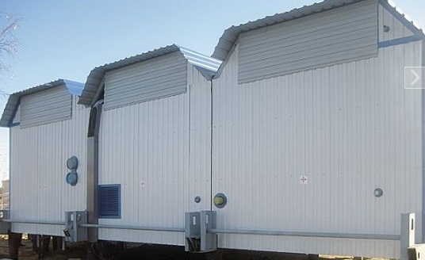
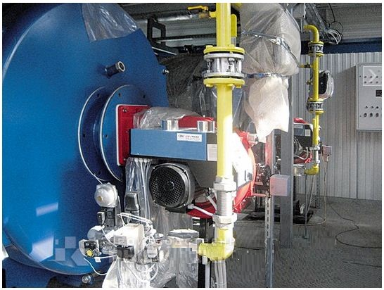 | 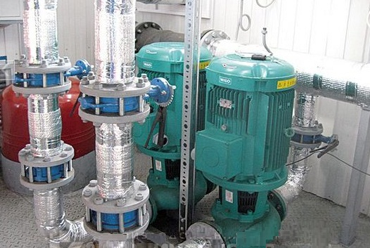
Технические характеристики
Наименование | Модульная котельная 6 МВт
Номинальная теплопроизводительность, МВт | 6
Вид топлива (основное/резервное) | Газ
Тип водогрейных котлов | «Термотехник» ТТ100-3,0Мвт | «Термотехник»  ТТ100-3,0Мвт
Количество котлов, штук | 1 | 1
Количество основных модулей котельной, шт. | 3
Газовое оборудование | Горелка газовая фирмы CIB UNIGAS. P93.M.PR.S.RU.A.8.50  Мощность 550-4100 кВт – 2шт.
Комплектация котла | Насос контура отопления WILO ВL100/340-30/4, Q=206 м³/ч, H=35м.в.ст, - 2 шт
Комплектация котла | Насос ГВС WILO IL50/160-5,5/2, Q=17 м³/ч, H=35м.в.ст, - 2 шт
Комплектация котла | Теплообменник контура ГВС
Комплектация котла | Комплект запорной арматуры (дисковые поворотные затворы, обратные и предохранительные клапаны, краны шаровые, фитинги, фланцы, болты, шпильки, крепления)
Электрооборудование | Силовой щит ВРУ, приборы автоматики –  1 компл.
Отопление и вентиляция | Калорифер – 1шт  Вентилятор вытяжной ВО 3.15 – 1шт.
Водоподготовка, тип | Водоподготовительняа установку на основе системы обезжилезивания и умягчения воды
Дымовая труба | 1200х20
Приборы КИПиА | -Распределительный щит управления с элементами автоматики и управления;  -Датчики давления, температуры, манометры, термометры, термостаты;  -Система автоматизированного пожаротушения, пожароохранная сигнализация и пожарное оборудование
Цена блочно модульной котельной установки базовой комплектации, рублей | 10 400 000
*В данной таблице представлена базовая комплектация модульной котельной

Предложение по техническому перевооружению источников тепловой энергии с целью повышения эффективности работы систем теплоснабжения.

В связи со значительным износом здания и оборудования котельной №1 (больница) и котельной №2 (ДРСУ) д. Мануйлово предлагается установить взамен существующих новые блочно-модульные котельные установку МКУ 0,8 Гкал и МКУ 0,4 Гкал соответственно.
Блочно модульная котельная №1 установка МКУ 0,8 Гкал (0,93 МВт) д. Мануйлово.
Блочно модульная котельная предназначена для применения в системах теплоснабжения в качестве эффективного автономного источника энергии для отопления и горячего водоснабжения.
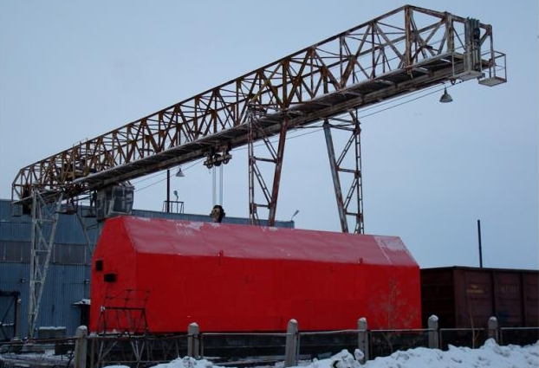

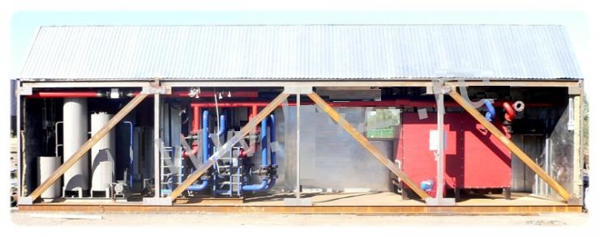
Технические характеристики
Наименование | Модульная котельная 0,8 Гкал (0,93 МВт)
Номинальная теплопроизводительность МКУ, МВт (Гкал) | 0,93 | 0,8
Суммарная теплопроизводительность МКУ, МВт (Гкал) | 0,8
Вид топлива (основное/резервное) | Каменный и бурый уголь, дрова
Тип водогрейных котлов | КВр-0,4 | КВр-0,8
Количество котлов, штук | 2 | 1
Тип топочного устройства | Ручная топка
Количество основных модулей котельной, шт. | 1 | 1
КПД котла, % не менее | 80 | 80
Температура дымовых газов, °С, не более | 200 | 200
Расход угля, кг/ч | 168 | 140
Размер куска угля, мм, не менее | 6 | 6
Насос сетевой воды, тип | KM, GRUNDFOS, WILO
Циркуляционный насос горячей воды, тип
Подпиточный насос, тип
Напряжение электрической сети, В | 380 | 380
Подогреватель горячей воды, тип | Пластинчатый
Водоподготовка, тип | ПМУ, Комплексон, ВПУ, АНУ, Родомат
Теплосчетчик (отопление, ГВС), тип | "Взлет"
Вентилятор дутьевой (тип/количество) | ВЦ-14-46 № 2 с дв. 1,5/3000 | ВЦ-14-46 №2 с дв. 2,2/3000
Дымосос (тип/количество) | Д-3,5 дв. 3,0/1500 | Д-6,3 дв. 5,5/1500
Золоуловитель | ЗУ-0,4 | ЗУ-0,8
Дымовая труба | 300х21 | 400х21
Топливоподача, шлакоудаление | ручные | ручные
Цена блочно модульной котельной установки базовой комплектации, рублей | 2 041 000 | 1 851 000
*В данной таблице представлена базовая комплектация модульной котельной МКУ 0,8

Блочно-модульная котельная №2 установка МКУ мощностью 0,4 Гкал (0,46 МВт) д. Мануйлово.

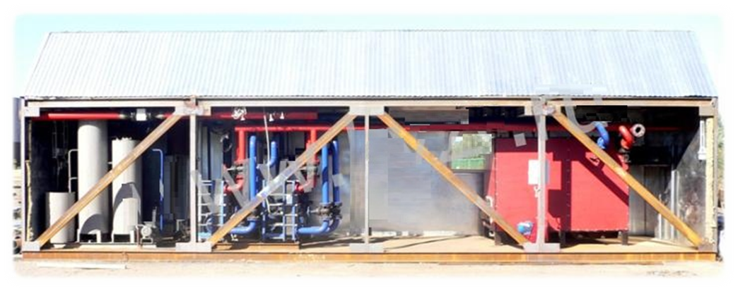
Технические характеристики.
Наименование | Модульная котельная 0,4 Гкал (0,46 МВт)
Номинальная теплопроизводительность МКУ, МВт (Гкал) | 0,2 | 0,4
Суммарная теплопроизводительность МКУ, МВт (Гкал) | 0,4
Вид топлива (основное/резервное) | Каменный и бурый уголь, дрова
Тип водогрейных котлов | КВр-0,2 | КВр-0,4
Количество котлов, штук | 2 | 1
Тип топочного устройства | Ручная топка
Количество основных модулей котельной, шт. | 1 | 1
КПД котла, % не менее | 80 | 80
Температура дымовых газов, °С, не более | 200 | 200
Расход угля, кг/ч | 90 | 93
Размер куска угля, мм, не менее | 6 | 6
Насос сетевой воды, тип | KM, GRUNDFOS, WILO
Циркуляционный насос горячей воды, тип
Подпиточный насос, тип
Напряжение электрической сети, В | 380 | 380
Подогреватель горячей воды, тип | Пластинчатый
Водоподготовка, тип | ПМУ, Комплексон, ВПУ, АНУ, Родомат
Теплосчетчик (отопление, ГВС), тип | "Взлет"
Вентилятор дутьевой (тип/количество) | - | ВЦ-14-46 №2 с дв. 1,5/3000
Дымосос (тип/количество) | Д-3,5 дв. 3,0/1500 | Д-3,5 дв. 3,0/1500
Золоуловитель | - | ЗУ-0,4
Дымовая труба | 250х21 | 300х21
Топливоподача, шлакоудаление | ручные | ручные
Цена блочно модульной котельной установки базовой комплектации, рублей | 1745000 | 1657000
В данной таблице представлена базовая комплектация модульной котельной МКУ 0,4
Модульная котельная 0,4 Гкал (0,46 МВт) рассчитана на устойчивую работу при воздействии температуры окружающего воздуха от -50 С до +50 С и относительной влажности до 90%.
Модульная котельная 0,4 в зависимости от проекта может быть выполнена по одноконтурной либо двухконтурной схеме, с установкой пластинчатых теплообменников.
В соответствии с категорией котельной производится резервирование котельного и вспомогательного оборудования.
Регулирование теплопроизводительности котельной осуществляется включением - отключением водогрейных котлов, изменением расхода топлива.
Сетевая вода системы отопления через обратную линию поступает в котельную через грязевой фильтр. Сетевыми насосами вода подаётся в водогрейные котлы, в которых происходит её нагрев и далее подаётся потребителю. Параметры теплоносителя 70-95 0С. Подпитка сети осуществляется исходной водой при падении давления в обратной линии и прекращается при повышении давления до 0,3 МПа. Для подпитки используется исходная вода с температурой +5 - +10°С, давлением не менее 0,3 МПа. Для исключения перебоев в водоснабжении возможна поставка бака резерва исходной или подпиточной воды. В случае выполнения котельной по двухконтурной схеме устанавливается дополнительная группа насосов котлового контура.
Водоподготовка модульной котельной может осуществляться различными способами, в зависимости от качества исходной воды. Для предварительной очистки воды от механических примесей, взвешенных абразивных частиц и защиты оборудования вода в модульную котельную подаётся через грязевой фильтр.
Отопление котельного зала модульной котельной обеспечивается тепловыделениями от котлов, газоходов, трубопроводов. Отопление бытовых помещений производится водяными радиаторами.
Вентилирование помещений модульной котельной производится системой приточно-вытяжной вентиляции с механическим побуждением. Удаление избытка воздуха из помещения производится через дефлекторы, установленные на крыше здания котельной.
В соответствии с проектом модульная котельная оборудуется внутренними сетями хозяйственно-питьевого холодного, горячего водопроводов, бытовой и производственной канализацией, и системой отопления. Для обеспечения хозяйственно-бытовых нужд в помещении котельного зала установлена сантехническая мойка с подводом холодной и горячей воды. Возможно устройство сантехнического узла.
Водоснабжение здания модульной котельной предусмотрено от проектируемого ввода холодной воды от наружной сети хозяйственно-питьевого водопровода предприятия.
Для контроля расхода исходной воды на вводе холодной воды установлен расходомер. На вводе электропитания установлен электросчётчик. На выходе теплоносителя из котельной предусмотрена установка теплосчетчика.
Степень автоматизации котельной выполняется в соответствии с проектом модульной котельной. Возможна регулировка насосного и тягодутьевого оборудования частотными приводами.
Для очистки дымовых газов устанавливаются золоуловители ЗУ. Для рассеивания продуктов сгорания угольного топлива в модульной котельной предусмотрена дымовая труба на растяжках, либо самонесущая.
Блочно модульная угольная котельная с ручной подачей топлива
Подача топлива в помещение модульной котельной выполняется ручным способом с применением ручной тележки. Подача топлива в топки котлов выполняется так же ручным способом.
Вне помещения котельной возможно устройство топливного склада. Для облегчения подачи топлива в котельный зал возможна поставка модульной котельной с угольным бункером (с наружной загрузкой). Загрузка угля в бункер выполняется грейфером или иным механическим способом.
Шлакозолоудаление из топок котлов и помещения котельной выполняется ручным способом.
Монтаж модульной котельной 0,4
Блочно модульная котельная 0,4 поставляется транспортабельными блок модулями максимальной заводской готовности. Оборудование котельной установлено и обвязано в пределах каждого модуля. При этом оборудование и коммуникации не демонтируют, это позволяет сразу смонтировать котельную на фундамент и приступать к эксплуатации. Блок контейнера на время перевозки зашит фальш-стеной из металла — это исключает хищение дорогостоящего оборудования.
На месте монтажа блоки модульной котельной стыкуются в одно здание с помощью болтовых соединений, стыкуются трубопроводы, электрика и разъемы комплекта контрольно-измерительных приборов и автоматики. Производится установка дымовой трубы и газоходов, подводятся коммуникации (электричество, канализация, вода).

Меры по выводу из эксплуатации, консервации и демонтажу избыточных источников тепловой энергии, а также выработавших нормативный срок службы либо в случаях, когда продление срока службы или паркового ресурса технически невозможно или экономически нецелесообразно.
Мероприятия данной схемой не предусматриваются.

Меры по переоборудованию котельных в источники комбинированной выработки электрической и тепловой энергии, кроме случаев, когда указанные котельные находятся в зоне действия профицитных (обладающих резервом тепловой мощности) источников с комбинированной выработкой тепловой и электрической энергии на каждом этапе и к окончанию планируемого периода.
Переоборудование котельной в источник комбинированной выработки электрической и тепловой энергии не планируется.

Меры по переводу котельных, размещенных в существующих и расширяемых зонах действия источников комбинированной выработки тепловой и электрической энергии в «пиковый» режим на каждом этапе и к окончанию планируемого периода.
Источников комбинированной выработки тепловой и электрической энергии нет. Перевод котельной в «пиковый» режим не планируется.

Решения о загрузке источников тепловой энергии, распределении (перераспределении) тепловой нагрузки потребителей тепловой энергии в каждой зоне действия системы теплоснабжения между источниками тепловой энергии (мощности) и теплоносителя, поставляющими тепловую энергию в данной системе теплоснабжения на каждом этапе планируемого периода.
Мероприятия данной схемой не предусматриваются.

Оптимальный температурный график отпуска тепловой энергии для каждого источника тепловой энергии или группы источников в системе теплоснабжения

Основной задачей регулирования отпуска теплоты в системах теплоснабжения является поддержание комфортной температуры и влажности воздуха в отапливаемых помещениях при изменяющихся на протяжении отопительного периода внешних климатических условиях и постоянной температуре воды, поступающей в систему горячего водоснабжения (ГВС) при переменном в течение суток расходе.
Температурный график определяет режим работы тепловых сетей, обеспечивая центральное регулирование отпуска тепла. По данным температурного графика определяется температура подающей и обратной воды в тепловых сетях, а также в абонентском вводе в зависимости от температуры наружного воздуха.
При центральном отоплении регулировать отпуск тепловой энергии на источнике можно двумя способами:
- расходом или количеством теплоносителя, данный способ регулирования называется количественным регулированием. При изменении расхода теплоносителя температура постоянна.
- температурой теплоносителя, данный способ регулирования называется качественным. При изменении температуры расход постоянный.
Критерии обоснования температурного графика.
Традиционно наши системы отопления жилых и общественных зданий проектируются и эксплуатируются исходя из внутреннего расчетного температурного графика обычно 95/70 ^{О}C с элеваторным качественным регулированием параметра (температуры) теплоносителя, поступающего в отопительные приборы. Этим как бы жестко фиксируется температура теплоносителя, возвращаемого на источник теплоснабжения, и на ее возможное снижение влияет лишь наличие в зданиях систем ГВС (закрытых, открытых). Поэтому в практическом плане стремление к снижению затрат на транспорт водяного теплоносителя от источника к потребителю сводится к выбору оптимальной температуры нагрева теплоносителя на источнике. С этим связаны: расход теплоносителя и затраты на его приготовление и перекачку; пропускная способность (диаметр трубопровода) теплосети и ее стоимость; появление подкачивающих насосных станций (как при высокой, так и низкой температуре прямой сетевой воды); тепловые потери через изоляцию теплопроводов (либо при фиксированных потерях увеличиваются затраты в изоляцию); перетопы зданий при положительных наружных температурах из-за срезки графика температуры прямой сетевой воды при наличии у абонентов установок ГВС, а соответственно дополнительные потери теплоты (топлива); выработка электроэнергии на теплофикационных отборах турбин ТЭЦ и замещающей станции энергосистемы.
Исходя из сказанного, оптимальная температура нагрева теплоносителя на источнике определяется условием минимума суммарных затрат:
З=f(Зтс, Зпер, Знас, Зтп, Зпз, Зээ, Зсв) = min, где соответственно затраты: Зтс - в тепловые сети; Зпер - на перекачку теплоносителя; Знас - в насосные станции; Зтп - на тепловые потери в сетях; Зпз - на перетопы зданий; Зээ - на компенсацию выработки электроэнергии в энергосистеме; Зсв - на изменение расхода топлива на отпуск теплоты от источника в связи с нагревом сетевой воды при ее сжатии в насосах.
Оптимизация температурных графиков может осуществляться как для создаваемых, так и для действующих систем теплоснабжения.
Для вновь создаваемых систем теплоснабжения критерием оптимальности может быть минимум суммарных затрат за расчетный период с дисконтированием их к расчетному году, что в наибольшей степени соответствует нашим условиям начального этапа развития рыночной экономики, т.к. позволяет учесть и ущербы от замораживания капвложений в период строительства, и эффект движения капитала в народном хозяйстве в течение всего рассматриваемого периода.
Для действующих систем теплоснабжения в исходных формулах суммарных затрат возможно появление дополнительных затрат, связанных с необходимостью увеличения поверхностей нагрева отопительно-вентиляционного оборудования (подключаемого непосредственно к сети без смесительных устройств) и пропускной способности распределительных (квартальных, площадочных) тепловых сетей, а также переналадки систем теплопотребления при переходе на пониженный температурный график.
В качестве энергетического критерия оптимальности при выборе эксплуатационного температурного графика в действующей системе теплоснабжения может быть принят минимум расхода топлива, требуемого для функционирования системы:
В = Bпер+Bтп+Bпз+Bээ+Bсв=min, где Bпер - расход топлива на производство электроэнергии в энергосистеме, расходуемой на перекачку теплоносителя; Bтп - расход топлива на производство теплоты, теряемой при транспорте теплоносителя; Bпз - расход топлива на производство теплоты, теряемой с перетопами зданий; Bээ - изменение расхода топлива в энергосистеме при изменении выработки на тепловом потреблении; Bсв - изменение расхода топлива на отпуск теплоты от источника в связи с нагревом сетевой воды при ее сжатии в насосах.
Анализ выбранного температурного графика проводился на основании удовлетворения условий тепло-гидравлических режимов работы системы теплоснабжения.
Для котельных утвержден температурный график 95/70^{о}С. Температурный график ГВС 60/40^{о}С.
В дни стояния положительных температур и в летний период температура теплоносителя в подающем трубопроводе поддерживается на уровне 70-75⁰С, для обеспечения нормативных температур ГВС в местах водоразбора горячей воды потребителями (60⁰С).

Раздел Предложения по строительству и реконструкции тепловых сетей

Предложение по новому строительству и реконструкции тепловых сетей, обеспечивающих перераспределение тепловой нагрузки из зон с дефицитом располагаемой тепловой мощности источников тепловой энергии в зоны с резервом располагаемой тепловой мощности источников тепловой энергии (использование существующих резервов).

Мероприятия данной схемой не предусматриваются.

Предложение по новому строительству тепловых сетей для обеспечения перспективных приростов тепловой нагрузки во вновь осваиваемых районах поселения, городского округа под жилищную, комплексную или производственную застройку.

Для обеспечения перспективных приростов тепловой нагрузки необходимо строительство новых участков тепловой сети. Перечень тепловых сетей до новых потребителей представлен в таблице 5.2.1, подключение новых потребителей – на рисунке 5.5.1
Таблица 5.2.1
Перечень тепловых сетей до новых потребителей от котельной д. Большая Пустомержа.
Наименование начала участка | Наименование конца участка | Длина участка, м | Внутренний диаметр подающего трубопровода, м | Внутренний диаметр обратного трубопровода, м | Вид прокладки тепловой сети | Теплоизоляционный материал
ТК-6 | Школа | 70 | 0,065 | 0,065 | Подземная канальная | Пенополиуретан
Уз23 | ФАП | 10 | 0,05 | 0,05 | Подземная канальная | Пенополиуретан
ТК-3 | ФОК | 80 | 0,065 | 0,065 | Подземная канальная | Пенополиуретан
* точных данных по расположению новой застройки не предоставлено, поэтому длина участков принята ориентировочно.

Предложение по новому строительству и реконструкции тепловых сетей, обеспечивающие условия, при наличии которых существует возможность поставок тепловой энергии потребителям от различных источников тепловой энергии при сохранении надежности теплоснабжения.
Мероприятия данной схемой не предусматриваются.

Предложения по строительству и реконструкции тепловых сетей для повышения эффективности функционирования системы теплоснабжения, в том числе за счет перевода котельных в пиковый режим работы или ликвидации котельных;
Мероприятия данной схемой не предусматриваются.

Предложения по строительству и реконструкции тепловых сетей для
обеспечения нормативной надежности и безопасности теплоснабжения, определяемых в соответствии с методическими указаниями по расчету уровня надежности и качества поставляемых товаров, оказываемых услуг для организаций, осуществляющих деятельность по производству и (или) передаче тепловой энергии, утверждаемыми уполномоченным Правительством Российской Федерации федеральным органом исполнительной власти.
Для обеспечения нормативной надежности и повышения эффективности функционирования предлагается перейти на четырехтрубную систему теплоснабжения в д. Большая Пустомержа. Сети отопления организовать по закрытой схеме. Перечень новых тепловых сетей ГВС представлен в таблице 5.5.1. Схема перспективных тепловых сетей представлена на рисунке 5.5.1.
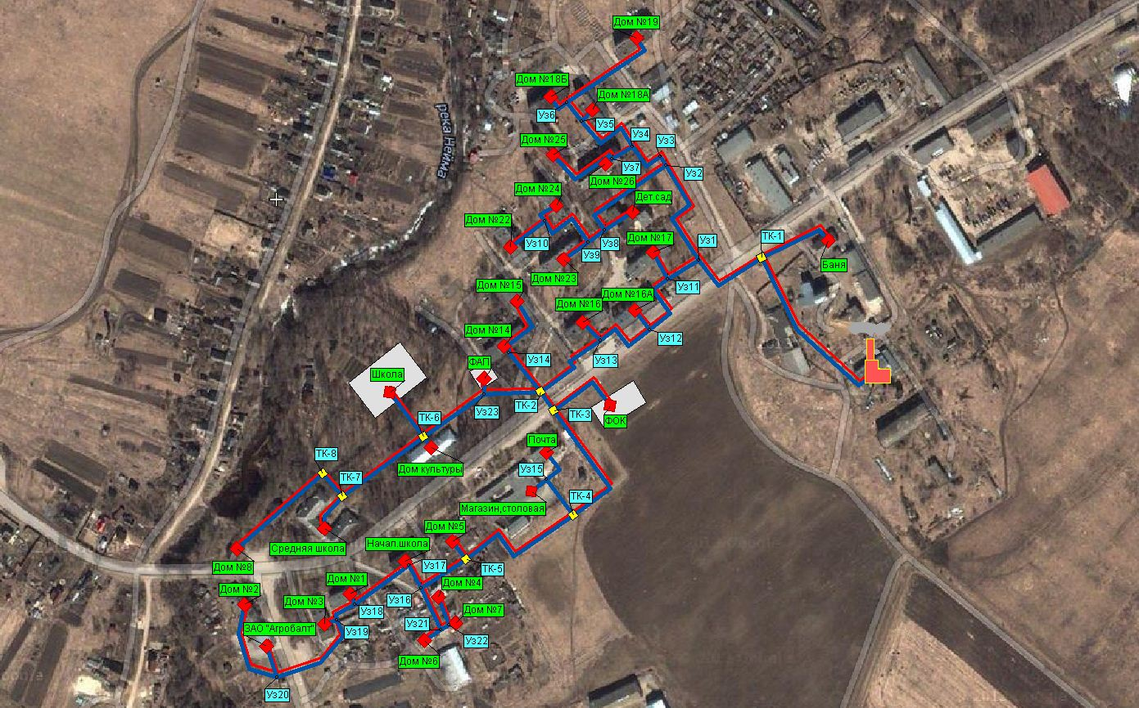 Рисунок 5.5.1. Перспективная схема тепловых сетей от котельной д. Большая Пустомержа.

Таблица 5.5.1.
Перечень новых тепловых сетей ГВС от котельной д. Б. Пустомержа.
Наименование начала участка | Наименование конца участка | Длина участка, м | Внутренний диаметр подающего трубопровода, м | Внутренний диаметр обратного трубопровода, м | Вид прокладки тепловой сети | Теплоизоляционный материал
Котельная №16 | ТК-1 | 190 | 0,15 | 0,125 | Подземная канальная | Пенополиуретан
ТК-1 | Баня | 95 | 0,04 | 0,032 | Подземная канальная | Пенополиуретан
ТК-1 | Уз1 | 95 | 0,15 | 0,125 | Подземная канальная | Пенополиуретан
Уз1 | Уз2 | 150 | 0,125 | 0,1 | Подземная канальная | Пенополиуретан
Уз3 | Уз4 | 45 | 0,125 | 0,1 | Подземная канальная | Пенополиуретан
Уз4 | Уз5 | 65 | 0,08 | 0,065 | Подземная канальная | Пенополиуретан
Уз5 | Дом №18А | 15 | 0,05 | 0,04 | Подземная канальная | Пенополиуретан
Уз5 | Уз6 | 35 | 0,08 | 0,065 | Подземная канальная | Пенополиуретан
Уз6 | Дом №18Б | 31 | 0,065 | 0,05 | Подземная канальная | Пенополиуретан
Уз6 | Дом №19 | 76 | 0,065 | 0,05 | Подземная канальная | Пенополиуретан
Уз4 | Уз7 | 28 | 0,065 | 0,05 | Подземная канальная | Пенополиуретан
Уз7 | Дом №26 | 1 | 0,05 | 0,04 | Подземная канальная | Пенополиуретан
Уз7 | Дом №25 | 60 | 0,05 | 0,04 | Подземная канальная | Пенополиуретан
Уз2 | Уз3 | 12 | 0,125 | 0,1 | Подземная канальная | Пенополиуретан
Уз2 | Уз8 | 148 | 0,08 | 0,065 | Подземная канальная | Пенополиуретан
Уз8 | Дет.сад | 32 | 0,05 | 0,04 | Подземная канальная | Пенополиуретан
Уз8 | Уз9 | 35 | 0,08 | 0,065 | Подземная канальная | Пенополиуретан
Уз9 | Дом №23 | 12 | 0,05 | 0,04 | Подземная канальная | Пенополиуретан
Уз9 | Уз10 | 50 | 0,08 | 0,065 | Подземная канальная | Пенополиуретан
Уз10 | Дом №24 | 22 | 0,05 | 0,04 | Подземная канальная | Пенополиуретан
Уз10 | Дом №22 | 52 | 0,05 | 0,04 | Подземная канальная | Пенополиуретан
Уз1 | Уз11 | 60 | 0,15 | 0,125 | Подземная канальная | Пенополиуретан
Уз11 | Дом №17 | 24 | 0,05 | 0,04 | Подземная канальная | Пенополиуретан
Уз11 | Уз12 | 75 | 0,15 | 0,125 | Подземная канальная | Пенополиуретан
Уз12 | Дом №16А | 8 | 0,05 | 0,04 | Подземная канальная | Пенополиуретан
Уз12 | Уз13 | 90 | 0,15 | 0,125 | Подземная канальная | Пенополиуретан
Уз13 | Дом №16 | 8 | 0,05 | 0,04 | Подземная канальная | Пенополиуретан
Уз13 | ТК-2 | 80 | 0,125 | 0,1 | Подземная канальная | Пенополиуретан
ТК-2 | Уз14 | 70 | 0,065 | 0,05 | Подземная канальная | Пенополиуретан
Уз14 | Дом №14 | 1 | 0,065 | 0,05 | Подземная канальная | Пенополиуретан
Уз14 | Дом №15 | 55 | 0,05 | 0,04 | Подземная канальная | Пенополиуретан
ТК-2 | Уз23 | 65 | 0,08 | 0,065 | Подземная канальная | Пенополиуретан
ТК-6 | ТК-7 | 110 | 0,065 | 0,05 | Подземная канальная | Пенополиуретан
ТК-7 | Средняя школа | 14 | 0,065 | 0,05 | Подземная канальная | Пенополиуретан
ТК-7 | ТК-8 | 60 | 0,05 | 0,04 | Подземная канальная | Пенополиуретан
ТК-8 | Дом №8 | 95 | 0,04 | 0,032 | Подземная канальная | Пенополиуретан
ТК-2 | ТК-3 | 28 | 0,125 | 0,1 | Подземная канальная | Пенополиуретан
ТК-3 | ТК-4 | 148 | 0,125 | 0,1 | Подземная канальная | Пенополиуретан
ТК-4 | ТК-5 | 172 | 0,125 | 0,1 | Подземная канальная | Пенополиуретан
ТК-5 | Дом №5 | 11 | 0,04 | 0,032 | Подземная канальная | Пенополиуретан
ТК-5 | Уз16 | 70 | 0,125 | 0,1 | Подземная канальная | Пенополиуретан
Уз16 | Уз17 | 18 | 0,125 | 0,1 | Подземная канальная | Пенополиуретан
Уз17 | Начал.школа | 1 | 0,04 | 0,032 | Подземная канальная | Пенополиуретан
Уз17 | Уз18 | 64 | 0,08 | 0,065 | Подземная канальная | Пенополиуретан
Уз18 | Дом №1 | 11 | 0,04 | 0,032 | Подземная канальная | Пенополиуретан
Уз18 | Уз19 | 25 | 0,08 | 0,065 | Подземная канальная | Пенополиуретан
Уз19 | Дом №3 | 12 | 0,04 | 0,032 | Подземная канальная | Пенополиуретан
Уз19 | Уз20 | 70 | 0,065 | 0,05 | Подземная канальная | Пенополиуретан
Уз20 | Дом №2 | 45 | 0,04 | 0,032 | Подземная канальная | Пенополиуретан
Уз20 | ЗАО "Агробалт" | 8 | 0,04 | 0,032 | Подземная канальная | Пенополиуретан
Уз16 | Уз21 | 64 | 0,065 | 0,05 | Подземная канальная | Пенополиуретан
Уз21 | Дом №6 | 11 | 0,04 | 0,032 | Подземная канальная | Пенополиуретан
Уз21 | Уз22 | 31 | 0,05 | 0,04 | Подземная канальная | Пенополиуретан
Уз22 | Дом №7 | 1 | 0,04 | 0,032 | Подземная канальная | Пенополиуретан
Уз22 | Дом №4 | 22 | 0,04 | 0,032 | Подземная канальная | Пенополиуретан
ТК-6 | Школа | 70 | 0,065 | 0,05 | Подземная канальная | Пенополиуретан
ТК-3 | ФОК | 80 | 0,05 | 0,04 | Подземная канальная | Пенополиуретан
Уз23 | ТК-6 | 100 | 0,08 | 0,065 | Подземная канальная | Пенополиуретан
Уз23 | ФАП | 10 | 0,04 | 0,032 | Подземная канальная | Пенополиуретан
* точных данных по расположению новой застройки не предоставлено, поэтому длина участков принята ориентировочно.
В связи с переходом на закрытую схему теплоснабжения и почти 100%-ным износом существующих тепловых сетей, предлагается реконструкция тепловых сетей д. Большая Пустомержа. Перечень тепловых сетей, подлежащих реконструкции, представлен в таблице 5.5.2
Таблица 5.5.2.
Перечень тепловых сетей от котельной д. Большая Пустомержа, подлежащих реконструкции.
Наименование начала участка | Наименование конца участка | Длина участка, м | Внутренний диаметр подающего трубопровода, м | Внутренний диаметр обратного трубопровода, м | Вид прокладки тепловой сети | Теплоизоляционный материал
Котельная №16 | ТК-1 | 190 | 0,2 | 0,2 | Подземная канальная | Пенополиуретан
ТК-1 | Баня | 95 | 0,05 | 0,05 | Подземная канальная | Пенополиуретан
ТК-1 | Уз1 | 95 | 0,2 | 0,2 | Подземная канальная | Пенополиуретан
Уз1 | Уз2 | 150 | 0,15 | 0,15 | Подземная канальная | Пенополиуретан
Уз3 | Уз4 | 45 | 0,125 | 0,125 | Подземная канальная | Пенополиуретан
Уз4 | Уз5 | 65 | 0,1 | 0,1 | Подземная канальная | Пенополиуретан
Уз5 | Дом №18А | 15 | 0,05 | 0,05 | Подземная канальная | Пенополиуретан
Уз5 | Уз6 | 35 | 0,1 | 0,1 | Подземная канальная | Пенополиуретан
Уз6 | Дом №18Б | 31 | 0,065 | 0,065 | Подземная канальная | Пенополиуретан
Уз6 | Дом №19 | 76 | 0,065 | 0,065 | Подземная канальная | Пенополиуретан
Уз4 | Уз7 | 28 | 0,1 | 0,1 | Подземная канальная | Пенополиуретан
Уз7 | Дом №26 | 1 | 0,1 | 0,1 | Подземная канальная | Пенополиуретан
Уз7 | Дом №25 | 60 | 0,065 | 0,065 | Подземная канальная | Пенополиуретан
Уз2 | Уз3 | 12 | 0,125 | 0,125 | Подземная канальная | Пенополиуретан
Уз2 | Уз8 | 148 | 0,1 | 0,1 | Подземная канальная | Пенополиуретан
Уз8 | Дет.сад | 32 | 0,05 | 0,05 | Подземная канальная | Пенополиуретан
Уз8 | Уз9 | 35 | 0,1 | 0,1 | Подземная канальная | Пенополиуретан
Уз9 | Дом №23 | 12 | 0,05 | 0,05 | Подземная канальная | Пенополиуретан
Уз9 | Уз10 | 50 | 0,1 | 0,1 | Подземная канальная | Пенополиуретан
Уз10 | Дом №24 | 22 | 0,05 | 0,05 | Подземная канальная | Пенополиуретан
Уз10 | Дом №22 | 52 | 0,065 | 0,065 | Подземная канальная | Пенополиуретан
Уз1 | Уз11 | 60 | 0,2 | 0,2 | Подземная канальная | Пенополиуретан
Уз11 | Дом №17 | 24 | 0,05 | 0,05 | Подземная канальная | Пенополиуретан
Уз11 | Уз12 | 75 | 0,2 | 0,2 | Подземная канальная | Пенополиуретан
Уз12 | Дом №16А | 8 | 0,05 | 0,05 | Подземная канальная | Пенополиуретан
Уз12 | Уз13 | 90 | 0,2 | 0,2 | Подземная канальная | Пенополиуретан
Уз13 | Дом №16 | 8 | 0,05 | 0,05 | Подземная канальная | Пенополиуретан
Уз13 | ТК-2 | 80 | 0,15 | 0,15 | Подземная канальная | Пенополиуретан
ТК-2 | Уз14 | 70 | 0,08 | 0,08 | Подземная канальная | Пенополиуретан
Уз14 | Дом №14 | 1 | 0,08 | 0,08 | Подземная канальная | Пенополиуретан
Уз14 | Дом №15 | 55 | 0,065 | 0,065 | Подземная канальная | Пенополиуретан
ТК-2 | ТК6 | 165 | 0,1 | 0,1 | Подземная канальная | Пенополиуретан
ТК-6 | Дом культуры | 21 | 0,05 | 0,05 | Подземная канальная | Пенополиуретан
ТК-6 | ТК-7 | 110 | 0,065 | 0,065 | Подземная канальная | Пенополиуретан
ТК-7 | Средняя школа | 14 | 0,065 | 0,065 | Подземная канальная | Пенополиуретан
ТК-7 | ТК-8 | 60 | 0,05 | 0,05 | Подземная канальная | Пенополиуретан
ТК-8 | Дом №8 | 95 | 0,05 | 0,05 | Подземная канальная | Пенополиуретан
ТК-2 | ТК-3 | 28 | 0,15 | 0,15 | Подземная канальная | Пенополиуретан
ТК-3 | ТК-4 | 148 | 0,15 | 0,15 | Подземная канальная | Пенополиуретан
ТК-4 | Уз15 | 40 | 0,065 | 0,065 | Подземная канальная | Пенополиуретан
Уз15 | Почта | 45 | 0,05 | 0,05 | Подземная канальная | Пенополиуретан
ТК-4 | ТК-5 | 172 | 0,15 | 0,15 | Подземная канальная | Пенополиуретан
ТК-5 | Дом №5 | 11 | 0,05 | 0,05 | Подземная канальная | Пенополиуретан
ТК-5 | Уз16 | 70 | 0,15 | 0,15 | Подземная канальная | Пенополиуретан
Уз16 | Уз17 | 18 | 0,15 | 0,15 | Подземная канальная | Пенополиуретан
Уз17 | Начал.школа | 1 | 0,1 | 0,1 | Подземная канальная | Пенополиуретан
Уз17 | Уз18 | 64 | 0,1 | 0,1 | Подземная канальная | Пенополиуретан
Уз18 | Дом №1 | 11 | 0,05 | 0,05 | Подземная канальная | Пенополиуретан
Уз18 | Уз19 | 25 | 0,1 | 0,1 | Подземная канальная | Пенополиуретан
Уз19 | Дом №3 | 12 | 0,05 | 0,05 | Подземная канальная | Пенополиуретан
Уз19 | Уз20 | 70 | 0,1 | 0,1 | Подземная канальная | Пенополиуретан
Уз20 | Дом №2 | 45 | 0,065 | 0,065 | Подземная канальная | Пенополиуретан
Уз20 | ЗАО "Агробалт" | 8 | 0,05 | 0,05 | Подземная канальная | Пенополиуретан
Уз16 | Уз21 | 64 | 0,08 | 0,08 | Подземная канальная | Пенополиуретан
Уз21 | Дом №6 | 11 | 0,05 | 0,05 | Подземная канальная | Пенополиуретан
Уз21 | Уз22 | 31 | 0,065 | 0,065 | Подземная канальная | Пенополиуретан
Уз22 | Дом №7 | 1 | 0,025 | 0,025 | Подземная канальная | Пенополиуретан
Уз22 | Дом №4 | 22 | 0,05 | 0,05 | Подземная канальная | Пенополиуретан
Уз15 | Магазин,столовая | 52 | 0,05 | 0,05 | Подземная канальная | Пенополиуретан

Раздел Перспективные топливные балансы

В качестве основного топлива на источнике тепловой энергии д. Большая Пустомержа применяется природный газ, а на котельных в д. Мануйлово - уголь.
Перспективное топливопотребление было рассчитано на развитие системы теплоснабжения до окончания планируемого периода, с учетом перспективного ввода новых потребителей и строительством новых блочно-модульных котельных, и представлено в таблице 6.1.
Таблица 6.1.
Перспективное потребление природного газа
№ | Котельная | Мощность котельной Гкал/час | Топливо | Расход условного топлива  тыс. т.у.т | Удельный расход условного топлива кг.у.т./Гкал | Изменение потребления топлива к 2028 году,  т.у.т
1 | Котельная №16  д. Б. Пустомержа | 4,95 | газ | 1,21 | 157 | 0,99
2 | Котельная №1 (больница)  д. Мануйлово | 0,774 | уголь | 0,2 | 255,67 | 0,17
3 | Котельная №2 (ДРСУ)  д. Мануйлово | 0,098 | уголь | 0,045 | 230,91 | 0,045

Раздел Инвестиции в строительство, реконструкцию и техническое перевооружение

Решения по величине необходимых инвестиций в новое строительство, реконструкцию и техническое перевооружение источников тепловой энергии на каждом этапе планируемого периода с учетом утвержденной инвестиционной программы.
Инвестиций в новое строительство, реконструкцию и техническое перевооружение источников тепловой энергии представлены в таблице 7.1.1.
Таблица 7.1.1.
Сводная таблица финансовых потребностей на установку новых блочно-модульных котельных.
№ п/п | Наименование работ/статьи  затрат | Затраты, тыс. руб. | Период
 | Установка новых блочно-модульных котельных, в т.ч.
1 | Блочно-модульная газовая котельная мощностью 6 МВт в д. Большая Пустомержа | 10 400,0 | до 2020 года
2 | Блочно-модульная угольная котельная мощностью 0,8 Гкал в д. Мануйлово | 1 851,0 | до 2028 года
 | Блочно-модульная угольная котельная мощностью 0,4 Гкал в д. Мануйлово | 1 657,0 | до 2028 года
Всего смета проекта |  | 13 908,0

Решения по величине необходимых инвестиций в новое строительство, реконструкцию и техническое перевооружение тепловых сетей, насосных станций и тепловых пунктов на каждом этапе планируемого периода с учетом утвержденной инвестиционной программы.
В таблице 7.2.1 представлены средневзвешенные финансовые потребности для осуществления строительства новых и реконструкции старых тепловых сетей.

Таблица 7.2.1.
Сводная таблица финансовых потребностей
№ п/п | Наименование работ/статьи  затрат | Затраты, всего тыс. руб. | Период
 | Реконструкция тепловых сетей в зоне действия котельной д. Большая Пустомержа, в т. ч.
1 | Прокладка новых тепловых сетей ГВС, в связи с переходом на четырехтрубную систему теплоснабжения | 32 393 | до 2020 года
2 | Реконструкция тепловых сетей, подлежащих замене в связи с исчерпанием эксплуатационного ресурса | 36 602 | до 2020 года
3 | Прокладка тепловых сетей отопления до новых потребителей | 1 309 | до 2015 года
Оценка стоимости капитальных вложений в реконструкцию и новое строительство тепловых сетей и котельных осуществлялась по укрупненным показателям базисных стоимостей по видам строительства, укрупненным показателям сметной стоимости, укрупненным показателям базисной стоимости материалов, видов оборудования, услуг и видов работ, а также на основе анализа проектов-аналогов, коммерческих предложений специализированных организаций.

Решения по величине инвестиций в строительство, реконструкцию и техническое перевооружение в связи с изменениями температурного графика и гидравлического режима работы системы теплоснабжения.

Инвестиций в строительство, реконструкцию и техническое перевооружение в связи с изменениями температурного графика и гидравлического режима работы системы теплоснабжения не планируется.

Раздел Решение об определении единой теплоснабжающей организации (организаций)
Единая теплоснабжающая организация в системе теплоснабжения - теплоснабжающая организация, которая определяется в схеме теплоснабжения федеральным органом исполнительной власти, уполномоченным Правительством Российской Федерации на реализацию государственной политики в сфере теплоснабжения (далее - федеральный орган исполнительной власти, уполномоченный на реализацию государственной политики в сфере теплоснабжения), или органом местного самоуправления на основании критериев и в порядке, которые установлены правилами организации теплоснабжения, утвержденными Правительством Российской Федерации.
После внесения проекта схемы теплоснабжения на рассмотрение теплоснабжающие и/или теплосетевые организации должны обратиться с заявкой на признание в качестве ЕТО в одной или нескольких из определенных зон деятельности. Решение о присвоении организации статуса ЕТО в той или иной зоне деятельности принимает для поселений, городских округов с численностью населения пятьсот тысяч человек и более, в соответствии с ч.2 ст.4 Федерального закона №190 «О теплоснабжении» и п.3. Правил организации теплоснабжения в Российской Федерации, утвержденных постановлением Правительства РФ №808 от 08.08.2012 г., федеральный орган исполнительной власти, уполномоченный на реализацию государственной политики в сфере теплоснабжения (Министерство энергетики Российской Федерации).
Определение статуса ЕТО для проектируемых зон действия планируемых к строительству источников тепловой энергии должно быть выполнено в ходе актуализации схемы теплоснабжения, после определения источников инвестиций.
Обязанности ЕТО определены постановлением Правительства РФ от 08.08.2012 № 808 «Об организации теплоснабжения в Российской Федерации и о внесении изменений в некоторые законодательные акты Правительства Российской Федерации» (п. 12 Правил организации теплоснабжения в Российской Федерации, утвержденных указанным постановлением). В соответствии с приведенным документом ЕТО обязана:
• заключать и исполнять договоры теплоснабжения с любыми обратившимися к ней потребителями тепловой энергии, теплопотребляющие установки которых находятся в данной системе теплоснабжения, при условии соблюдения указанными потребителями выданных им в соответствии с законодательством о градостроительной деятельности технических условий подключения к тепловым сетям;
заключать и исполнять договоры поставки тепловой энергии (мощности) и (или) теплоносителя в отношении объема тепловой нагрузки, распределенной в соответствии со схемой теплоснабжения;
заключать и исполнять договоры оказания услуг по передаче тепловой энергии, теплоносителя в объеме, необходимом для обеспечения теплоснабжения потребителей тепловой энергии, с учетом потерь тепловой энергии, теплоносителя при их передаче.
Границы зоны деятельности ЕТО в соответствии с п. 19 Правил организации теплоснабжения в Российской Федерации могут быть изменены в следующих случаях:
подключение к системе теплоснабжения новых теплопотребляющих установок, источников тепловой энергии или тепловых сетей, или их отключение от системы теплоснабжения;
технологическое объединение или разделение систем теплоснабжения.
Сведения об изменении границ зон деятельности единой теплоснабжающей организации, а также сведения о присвоении другой организации статуса единой теплоснабжающей организации подлежат внесению в схему теплоснабжения при ее актуализации.
В случае если в отношении одной зоны деятельности единой теплоснабжающей организации подано более одной заявки на присвоение соответствующего статуса от лиц, соответствующих критериям, установленным в пункте 11 настоящих Правил, статус единой теплоснабжающей организации присваивается организации, способной в лучшей мере обеспечить надежность теплоснабжения в соответствующей системе теплоснабжения.
Способность обеспечить надежность теплоснабжения определяется наличием у организации технических возможностей и квалифицированного персонала по наладке, мониторингу, диспетчеризации, переключениям и оперативному управлению гидравлическими режимами.
На данный момент в зоне централизованного теплоснабжения МО «Пустомержское сельское поселение» в сфере теплоснабжения осуществляет свою деятельность одна организация – ООО «УК «Коммунальные сети», которая отвечает требованиям ЕТО.

Раздел Решения о распределении тепловой нагрузки между источниками тепловой энергии
Распределение тепловой нагрузки между источниками не планируется.

